2011北京初三二模语文分类汇编—语境

（东城）
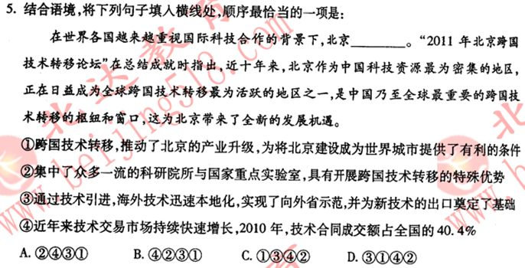
（朝阳）
2．结合语境，在下列句子中的横线处填写词语正确的一项是
①一个成功的决策者，最重要的是具有 的战略眼光、不畏艰难的非凡
勇气和惠泽于民的崇高品质。
②赏识教育固然有利于孩子的培养，但我们不能急于求成。俗话说：“ ”，不是我们一赏识，孩子就变成了我们期望的好孩子。
A.①句填“高屋建瓴” ②句填“冰冻三尺，非一日之寒”
B.①句填“明察秋毫” ②句填“十年树木，百年树人”
C.①句填“居高临下” ②句填“冰冻三尺，非一日之寒”
D.①句填“高瞻远瞩” ②句填“十年树木，百年树人”
4．结合语境，将下列句子填入横线处，最恰当的一项是
人的生命像芦苇一样脆弱，宇宙间任何东西都能致人于死地。即使如此，人有一颗能思想的灵魂，依然比宇宙间任何东西高贵得多，所以说， 。
A．人是一支坚强的芦苇 B．人是一支有思想的芦苇
C．生命是一支高贵的芦苇 D．生命是一支有思想的芦苇
（西城）
6．结合语境，填入横线处最恰当的一项是
听话，看文章，碰到错误的说法，总是先直观地感到它不对，至于为什么不对，那要后一步，思索一下，才能说出这不合什么法，而更多的是觉得平时不这样说。这可以说明，在判定对错上， 。
A．占上风的仍旧是知识，不是习惯
B．占上风的仍旧是习惯，不是知识
C．占上风的仍旧是规律，不是认识
D．占上风的仍旧是认识，不是规律
（石景山）
4．下列句子填入语段横线处最恰当的是：
漫长清冷的冬夜在晨曦中隐去了身影，吵醒了晨梦的麻雀在窗外叽叽喳喳地雀跃着， 。开窗问候早晨，好生 纳闷，居然有几只麻雀迎着寒风蜷缩在梧桐树冠的最高处， ？看着它们被风吹得零乱的羽毛，我更加怜惜这些冬的忠实守候者。
A．给寂寥的冬晨增添了不少生机 莫非它们也懂得"高处不胜寒"的道理
B．给美丽的冬晨增添了不少乐趣 莫非它们也懂得"高处不胜寒"的道理
C．给寂寥的冬晨增添了不少生机 莫非它们不懂得"高处不胜寒"的道理
D．给美丽的冬晨增添了不少乐趣 莫非它们不懂得"高处不胜寒"的道理
（昌平）
- 结合语境，将下列句子填入横线处，顺序最恰当的一项是
历数那些改变世界面貌的伟大发明，几乎是在世博会上先登台亮相，此后才风靡全球的。 。然而科学理论如果不从实验室的象牙塔中转化为面向市场的实用技术，将永远无法变成生产力并造福人类。
①因此世博会很大程度上是发明家和企业家的舞台
②有个引人注目的现象，电报、电话、电灯、留声机、无线电的发明者都是早期世博会最耀眼的明星
③至于电究竟为何物，那是法拉第、赫兹、汤姆逊和麦克斯韦们的事
④但莫尔斯、贝尔、爱迪生、马可尼们所关心的只是如何“让电流干活”
A. ②④③① B. ①②③④ C.②③①④ D.④②①③
（大兴）
D． | 滑稽(jī) | 剔除(tì) | 憎恶(zèng) | 锐不可当(dāng)
2．对下列各组词语中两个下划线字的解说不正确的一项是
A．渊博 博学
解说：两个“博”字意思相同，都是“（量）多；丰富”的意思。
B．无端 端正
解说：两个“端”字意思不同，“无端”的“端”是“原因”的意思；“端正”的“端”是“正”的意思。
C．焕然一新 一筹莫展
解说：两个“一”字意思相同，都是“一个”的意思。
D．举一反三 举世闻名
解说：两个“举”字意思不同，“举一反三”的“举”是“提出”的意思；“举世闻名”的 “举”是“全”意思。
3．依次填入横线处的词语最恰当的一项是
①地震时的汶川灾区，可以用________来形容；三年后的汶川，一座座充满明清风韵的________藏羌民居点缀在青山绿水之间，用世外桃源来形容一点也不为过。
②教育________可以改变一个人的命运、一个家庭的前途，________可以决定一个民族的命运、一个国家的前途。所以，一个富有远见的民族，总是把关注的目光投向青年；一个目光远大的政党，总是把青年看作推动历史前进的重要力量。
A．断壁残垣 细致 虽然／但是 B．流离失所 精致 虽然／但是
C．流离失所 细致 不但／而且 D．断壁残垣 精致 不但／而且
（大兴）
6．结合语境，将下列句子填入横线处，衔接最恰当的一项是
中国艺术的极境如空谷幽兰，似有若无，也无人注意。在这个寂静的世界中，它自在开放，________。________，________。________，其最大的妙处在于空灵中的实有，静穆中的崇高。
①正相反，中国美学认为，这样的美淡而悠长，小而永恒
②并不因其小而微不足道，并不因其不显眼而失去魅力
③小小的花朵散发出淡淡的幽香，似淡若浓，沁人心脾
④更不因为它处于无人问津的山谷而消殁意韵
A.③②④① B.①③②④ C.②④③① D.①②④③
（房山）
3．结合语境，在下列句子中的横线处依次填写词语正确的一项是
①从李孝河学校回来两个多月了，他还时常 着陕北高原的美丽风光和支教老师的音容笑貌。
②司机忙从外面把车门开了，“注意碰头”，他微笑地 这位显然对轿车很陌生的女客。
③海尔企业从一个镇的亏损小厂发展为家电行业公认的信得过的特大型企业，其产品质量不仅在国内 ，而且打入国际市场，跻身于世界品牌产品行列。
A．品味 观照 名列前茅 B．品味 关照 名列前茅
C．品位 关照 首屈一指 D．品位 观照 首屈一指
6. 填入下面语段横线上的语句，与上下文衔接最恰当的一项是
历数那些改变世界面貌的伟大发现，几乎都是首先在世博会上登台亮相，此后才风靡全球的。 ， ， 。 。然而科学理论如果不从实验室的象牙塔中转化为面向市场的实用技术，就永远无法变成生产力并造福人类。
①因此世博会很大程度上是发明家和企业家的舞台
②有个引人注目的现象，电报、电话、电灯、留声机、无线电的发明者都是早期世博会最耀眼的明星
③至于电究竟为何物，那是法拉第、赫兹、汤姆逊和麦克斯韦们的事
④但莫尔斯、贝尔、爱迪生、马可尼们所关心的只是如何“让电流干活”
A. ②④③① B. ①②③④ C.②③①④ D.④②①③

